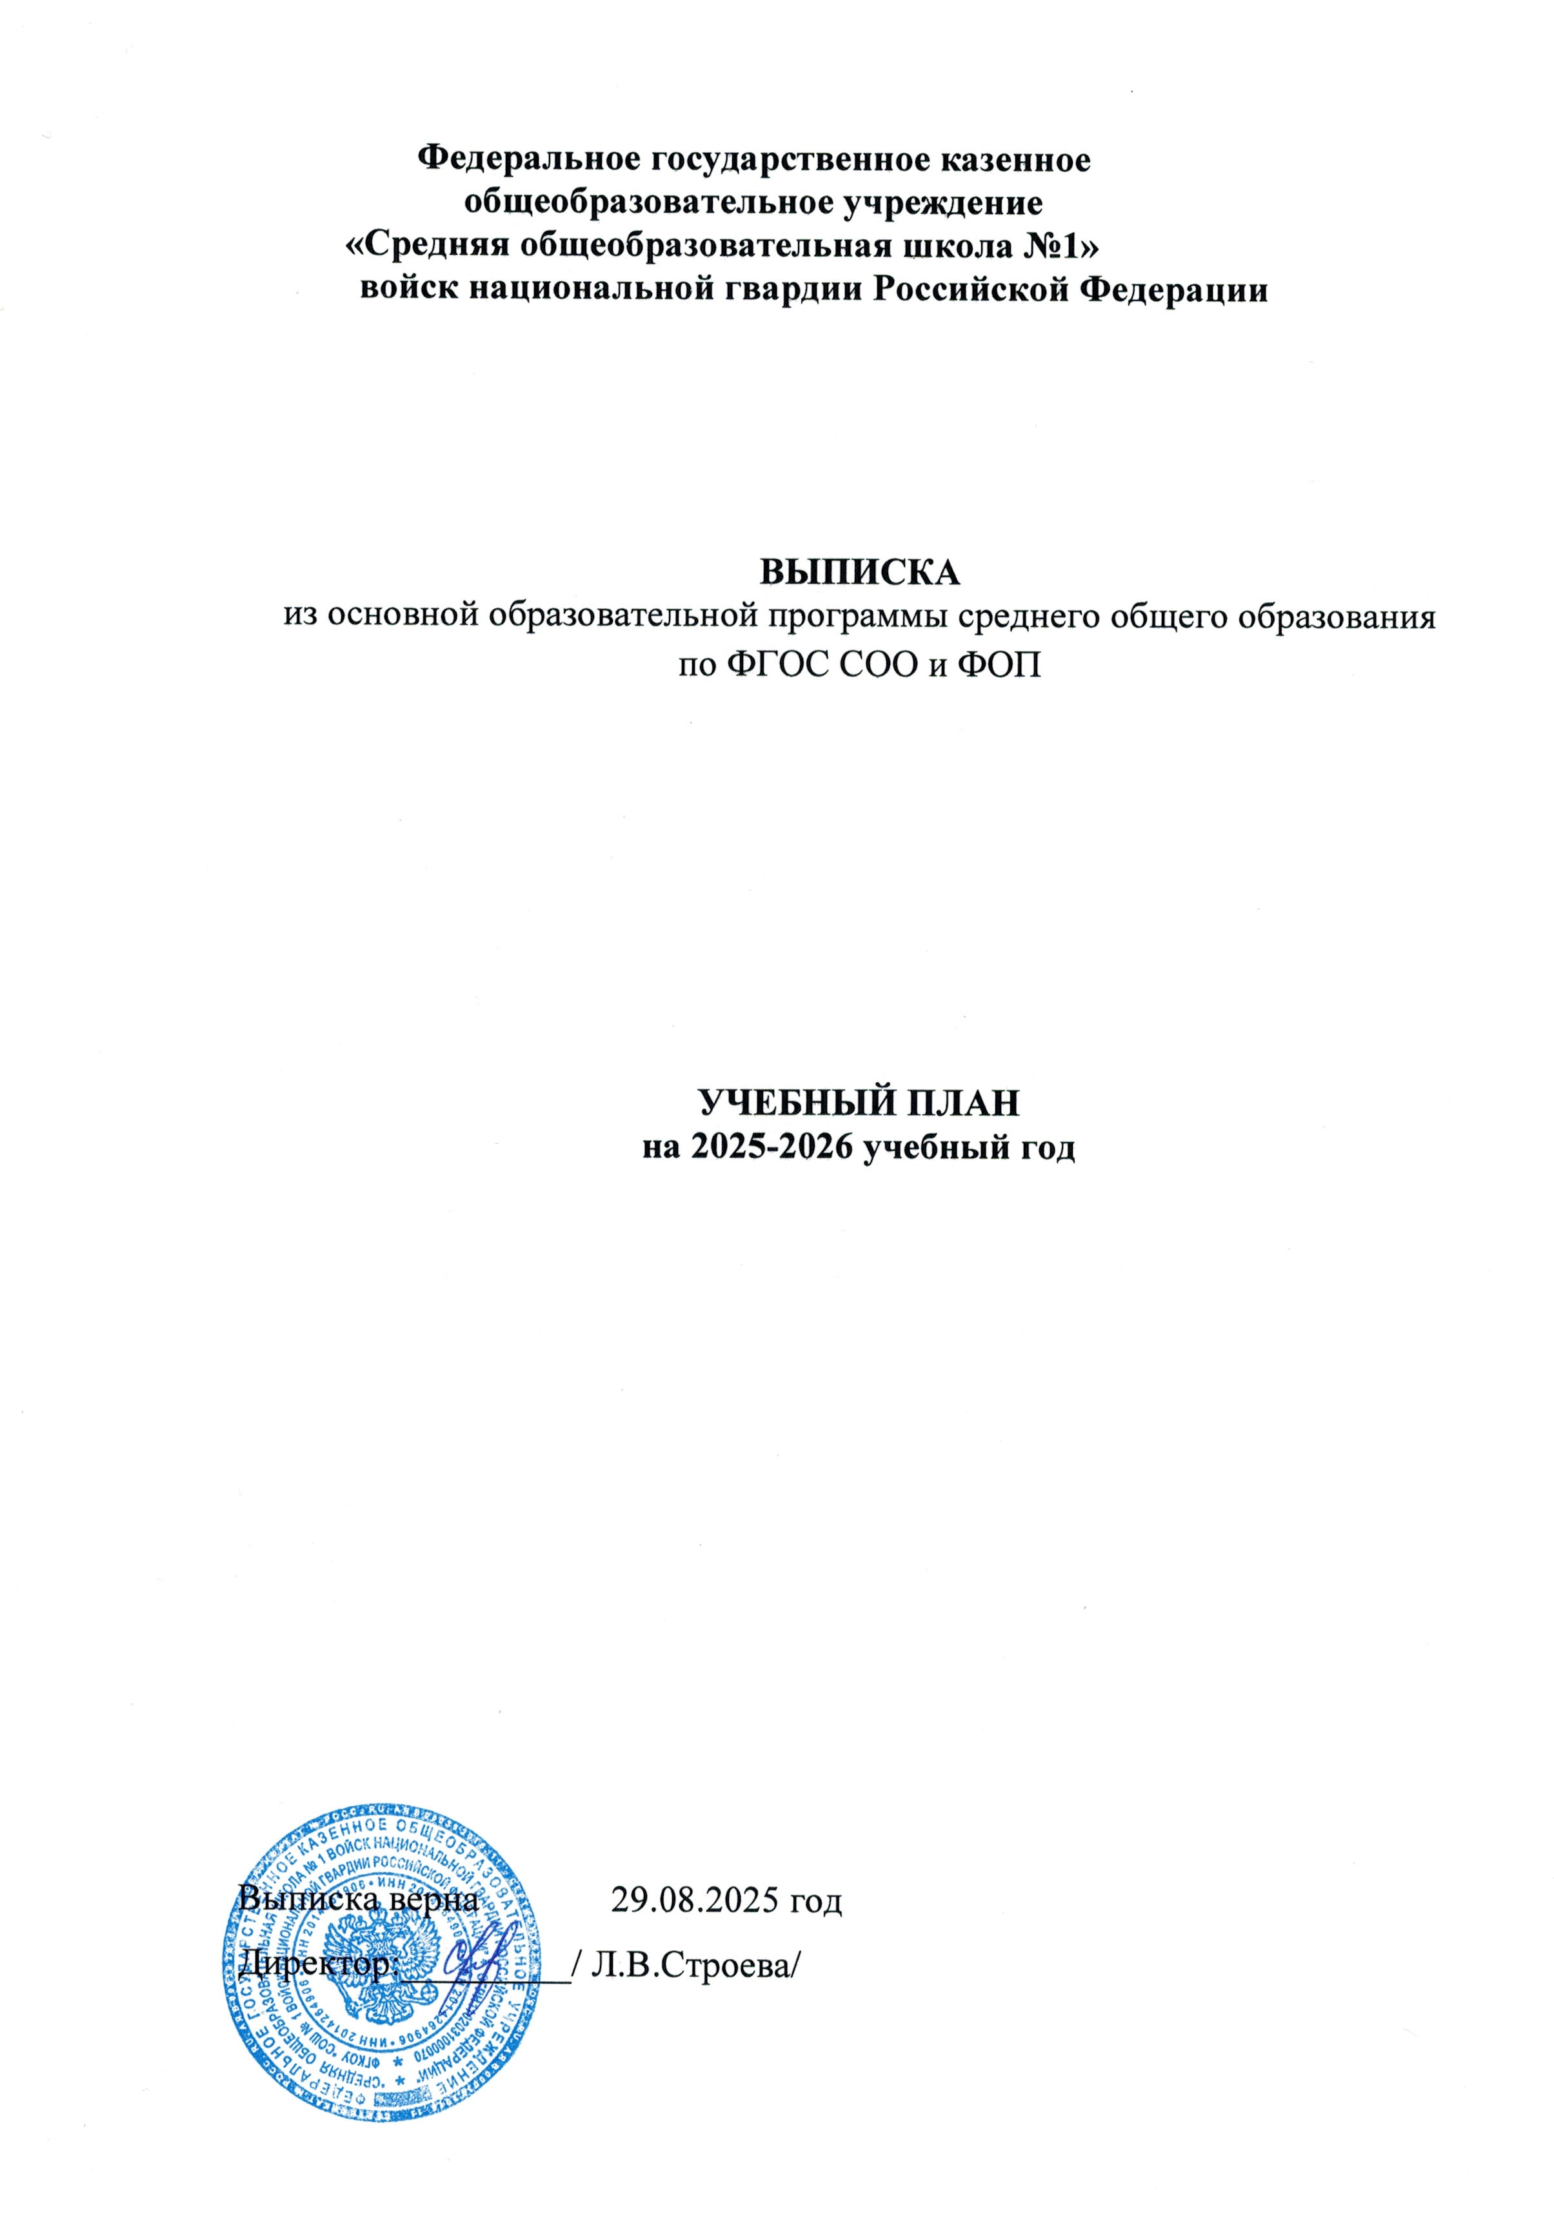

Пояснительная записка
Учебный план среднего общего образования на 2025-2026 учебный год (далее - учебный план ООП СОО) является частью ООП СОО и составлен в соответствии с требованиями ФГОС СОО (п.15) к процентному соотношению ОПП СОО (объём обязательной части программы составляет 60%, а части, формируемой участниками образовательных отношений 40% от общего объёма программы), санитарно-эпидемиологическими требованиями СП 2.4.3648-20 (п.3.4.16) (объём обязательной части образовательной программы основного общего образования должен составлять 60%),
При составлении учебного плана ООП СОО согласно ч. 6.3 статьи 12 ФЗ «Об образовании в Российской Федерации» в обязательной части учебного плана предусмотрено непосредственное применение (в том числе и количество часов по ФУП) федеральных рабочих программ по учебным предметам «Русский язык», «Литература», «История», «Обществознание», «География» и «Основы безопасности жизнедеятельности».
Учебный план ООП СОО на 2025-2026 учебный год на основании заявлений по выбору родителей (законных представителей) с ознакомлением обучающихся 10 класса включает изучение родного (чеченского) языка и родной (чеченской) литературы.
Продолжительность учебного года в 10-х классах предусмотрена на 34 учебные недели.
Учебный план Федерального государственного казенного общеобразовательного учреждения «Средняя общеобразовательная школа №1»
войск национальной гвардии Российской Федерации» является нормативным документом, определяющим максимальный объем учебной нагрузки обучающихся, состав учебных предметов, учебное время, отводимое на освоение содержания образования по классам, учебным предметам.
Учебный план универсального профиля обучения содержит 2 учебных предмета на углубленном уровне изучения составлен с ориентацией на будущую сферу профессиональной деятельности, с учетом предполагаемого продолжения образования обучающихся, для чего были изучены намерения и предпочтения обучающихся и их родителей (законных представителей).
Часть, формируемая участниками образовательных отношений в количестве 2 часов в 10 классах и 2 часов в 11 классах распределена в соответствии с выбором обучающихся и их родителей (законных представителей) на углубление предметов следующим образом:
В предметной области «Русский язык и литература»:
- 1 час в неделю в 10-11-х классах на углубление предмета «Русский язык»;
В предметной области «Математика и информатика»:
- по 1 часу в неделю в 10-11-х классах на углубление предмета «Геометрия».
Промежуточная аттестация по предметам учебного плана

Учебный предмет | Форма промежуточной аттестации
Учебный предмет | 10 класс | 11 класс
Русский язык | Диагностическая работа | Диагностическая работа
Литература | Тестирование | Тестирование
Иностранные языки | Иностранный язык (английский) | Тестирование
Алгебра и начала математического анализа | Контрольная работа | Контрольная работа
Геометрия | Контрольная работа | Контрольная работа
Вероятность и статистика | Контрольная работа | Контрольная работа
Информатика | Практическая работа | Практическая работа
Физика | Тестирование | Тестирование
Химия | Диагностическая работа | Диагностическая работа
Биология | Диагностическая работа | Диагностическая работа
История | Диагностическая работа | Диагностическая работа
Обществознание | Диагностическая работа | Диагностическая работа
География | Тестирование | Тестирование
Физическая культура | Сдача нормативов | Сдача нормативов
Основы безопасности и защиты Родины | Тестирование | Тестирование
Индивидуальный проект | Защита ИП
Курсы по выбору | Собеседование | Собеседование

Учебный план универсального профиля
для 10(11) классов
Предметная область | Учебный предмет | Уровень |  | Кол-во часов на уровень | 5-ти дневная неделя |  | Формы промежуточной аттестации
 |  |  |  |  | Количество часов в неделю |  | Формы промежуточной аттестации
 |  |  |  |  | 10  класс | 11 класс | Формы промежуточной аттестации
 |  |  |  |  | 34 уч.нед. | 33 уч.нед. | Формы промежуточной аттестации
Обязательная часть (60% = 1776 часов)
Русский язык и литература | Русский язык | У |  | 134 | 2 (68) | 2 (66) | Диагностическая работа
Русский язык и литература | Литература | Б |  | 201 | 3(102) | 3 (99) | Тестирование
Иностранные языки | Иностранный язык (английский) | Б |  | 201 | 3(102) | 3 (99) | Тестирование
Математика и информатика | Математика  Учебный курс:  «Алгебра и начала математического анализа» | Б |  | 134 | 2 (68) | 2 (66) | Контрольная работа
Математика и информатика | Учебный курс «Геометрия» | У |  | 67 | 1(34) | 1 (33) | Контрольная работа
Математика и информатика | Учебный курс:  «Вероятность и статистика» | Б |  | 67 | 1 (34) | 1 (33) | Контрольная работа
Математика и информатика | Информатика | Б |  | 67 | 1 (34) | 1 (33) | Практическая работа
Общественно-научные предметы | История | У |  | 134 | 2 (68) | 2 (66) | Диагностическая работа
Общественно-научные предметы | Обществознание | У |  | 134 | 2 (68) | 2 (66) | Диагностическая работа
Общественно-научные предметы | География | Б |  | 67 | 1 (34) | 1 (33) | Тестирование
Естественно-научные предметы | Физика | Б |  | 134 | 2 (68) | 2 (66) | Тестирование
Естественно-научные предметы | Химия | Б |  | 67 | 1 (34) | 1 (33) | Диагностическая работа
Естественно-научные предметы | Биология | Б |  | 67 | 1 (34) | 1 (33) | Диагностическая работа
Физическая культура, основы безопасности и защиты Родины | Физическая культура | Б |  | 67 | 2 (68) | 2 (66) | Сдача нормативов
Физическая культура, основы безопасности и защиты Родины | Основы безопасности и защиты Родины | Б |  | 67 | 1 (34) | 1 (33) | Тестирование
 | Индивидуальный проект |  |  | 34 | 1 (34) | - | Защита ИП
Итого в обязательной части часов в неделю |  |  |  |  | 26  (884) | 26  (858)
Итого обязательная часть учебного плана |  |  |  | 1742
Часть, формируемая участниками образовательных отношений
(дополнительные учебные предметы, курсы по выбору обучающихся²)
Урочная деятельность (ЭК): |  |  |  | 4 (134) | 2(68) | 2(66)
Часть, формируемая участниками образовательных отношений
Русский язык |  |  | ЭК | 67 | 1(34) | 1(33) | Собеседование
Геометрия |  |  | ЭК | 67 | 1(34) | 1(33) | Собеседование
Учебная нагрузка по СанПин 1.2.3685-21 при 5-дневной учебной неделе |  |  |  | 67ч  (2245) | 34ч (1156) | 33ч (1089)
Внеурочная деятельность:  (часы внеурочной деятельности реализуются по отдельному плану) |  |  |  | 670ч | 10ч | 10ч
Итого часов | Итого общий объём ООП СОО вместе с часами внеурочной деятельности = 2412 ак.ч из них:  Обязательная часть УП (60%) = 1742 ак.ч. (аудиторная нагрузка) и часть, формируемая участниками образовательных отношений = 134 ак.ч. (40%) из них: 670 ак.ч. внеурочная деятельность + 134 ак.ч. (аудиторная нагрузка) в рамках урочной деятельности

